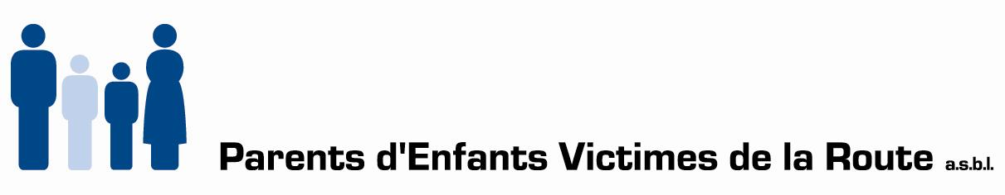

Samedi 23 avril 2022
Méditation équine au son des bols de cristal

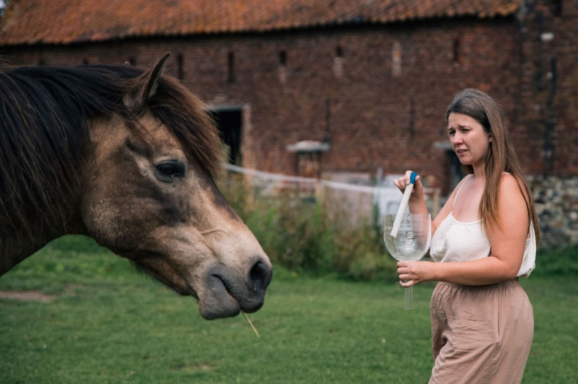

Chères familles, chers parents,
PEVR innove une fois de plus en vous proposant une nouvelle activité qui vous emmènera vers la détente et vous sortira de votre quotidien l'espace d'un instant. Grâce à Virginie Scoubeau et à ses chevaux, vous aurez la chance d'expérimenter un moment de méditation guidée au son des bols de cristal.
Cette approche équine permet d’évacuer le stress, de se libérer des tensions émotionnelles, de redécouvrir la respiration et la pleine présence à Soi.
Si vous souhaitez vivre cette expérience intense, plonger dans un monde de non-verbal et d'authenticité afin de vous centrer sur votre propre être, n'hésitez pas à vous inscrire à cette activité.

Arrivée : 8h45 (nous commencerons à 9h).
Adresse : Grotestraat 50 à 1540 Herne
Le covoiturage est vivement conseillé car il s'agit d'une rue de campagne. Vous pouvez vous garer devant le n°50 en laissant la grille et le garage accessible ou sur l’accotement un peu plus loin en face des autres maisons.
Matériel : un tapis de yoga ou un essuie, un plaid, une bouteille d'eau, une tenue et des chaussures adaptées à la détente, à la météo et qui vous protègent.
Fin : 12h
Participation : 20€/pp
À verser sur le compte de PEVR : BE58 3770 0332 1679
Communication : Méditation équine 23/4 + famille de ...

  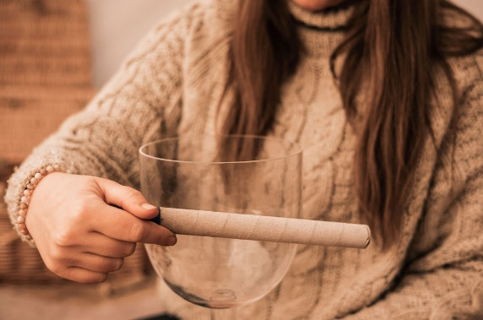
  Inscription : au plus tard le mercredi 20 avril auprès de votre coordinatrice, Alexia Creton par mail (alexia.creton@pevr.be) ou, par téléphone (02/427.75.00 - 0491 39 18 60).

Un numéro de gsm pour le jour-même en cas de besoin: 0491/39.18.60 (Alexia).
En espérant vous voir nombreux pour cette activité inédite qui vous veut du bien.
Les membres actifs et l'équipe de PEVR.

